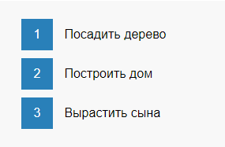

================================
Разделы изобразительно искусства:
Раздел 1. Керамика
Раздел 2. Канцептуальное искусства
Раздел 3. Рисунок
Раздел 4. Живопись
Раздел 5. Фотография
Раздел 6 Скульптура



